TALLER INSTALACIONES ELECTRICAS

PROFESOR: MOLINA, EDGARDO JAVIER
CURSOS: 3° 1°; 3° 2°
AÑO: 2020
ACTIVIDAD
- Transcribir los conceptos a sus carpetas
- Realizar una búsqueda con respeto a los conceptos y realizar un informe teniendo en cuenta su función.

FOTOCELULA
Un sensor fotoeléctrico o fotocélula es un dispositivo electrónico que responde al cambio en la intensidad de la luz. Estos sensores requieren de un componente emisor que genera la luz, y un componente receptor que percibe la luz generada por el emisor.
Todos los diferentes modos de sensado se basan en este principio de funcionamiento. Están diseñados especialmente para la detección, clasificación y posicionado de objetos;
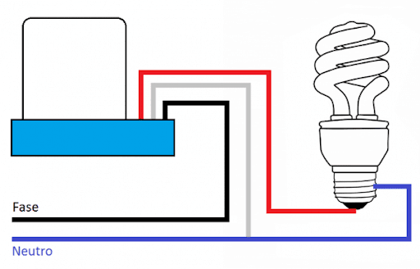

la detección de formas, colores y diferencias de superficie, incluso bajo condiciones ambientales extremas.
Los sensores de luz se usan para detectar el nivel de luz y producir una señal de salida representativa respecto a la cantidad de luz detectada. Un sensor de luz incluye un transductor fotoeléctrico para convertir la luz a una señal eléctrica y puede incluir electrónica para condicionamiento de la señal, compensación y formateo de la señal de salida.
El sensor de luz más común es el LDR -Light Dependant Resistor o Resistor dependiente de la luz-. Un LDR es un resistor que cambia su resistencia cuando cambia la intensidad de la luz.
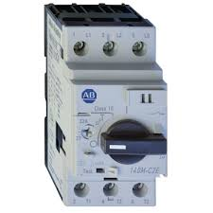
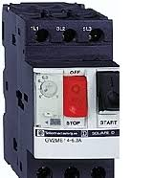

RELÉ TÉRMICO BIMETÁLICO

Como su nombre lo indica es un relevador por temperatura o sea saca o deja energizado su carga dependiendo de su regulación.
Su funcionamiento se basa en el calor producido por el efecto Joule. Una corriente al circular por un conductor puede dar lugar a un calentamiento del mismo si su valor es superior a la corriente para la que se ha dimensionado dicho conductor. El tiempo de calentamiento será más lento o más rápido en función del valor de la sobre intensidad que circula por el conductor.
Si con el calor que desprende el conductor se calienta un bimetal, este se curva, al tener diferentes coeficientes de dilatación y estar solidariamente unidos.

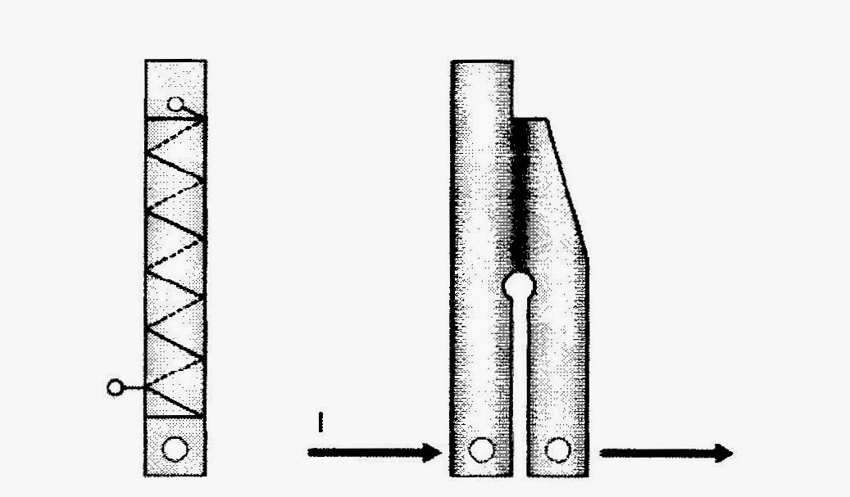

Forma de representación de un bimetal

Así que los relés térmicos bimetálicos funcionan aprovechando la deformación de los bimetales bajo el efecto del calor producido por el paso de la corriente que alimenta al motor.
Los relés bimetálicos están provistos de un botón giratorio o de una palanquita para el ajuste de cualquier valor que se encuentre en el margen de ajuste del mismo y que es indicada por el fabricante.
La corriente límite de disparo suele estar comprendida entre 1,05 y 1,2 veces la corriente ajustada.
El tiempo de desconexión depende de la temperatura ambiente y de la corriente que circule por el relé térmico. Este tiempo debe ser inferior al que puede poner en peligro el motor.
Cuando un motor está caliente debido al servicio, tiene menores reservas caloríficas que un motor frío. Esto se ve compensado por el comportamiento según la curva característica de disparo. Si el relé térmico se ajusta con la corriente apropiada, el disparo se efectuará con intervalos de tiempo muy breves.
El relé térmico es unos de los componentes que se instalan aguas arriba de cualquier motor de una cierta potencia y por tanto de un cierto coste en caso de avería, ya que como veremos es un mecanismo que sirve como elemento de protección del motor. Pero no todos los relés térmicos sirven para todos los motores, es por esto que hay que tener en cuenta ciertos parámetros básicos para su elección y regulación.
Selección y regulación de los relés térmicos
Para la elección del este mecanismo hay que tener en cuenta el tiempo máximo que puede soportar una sobre intensidad no admisible, y asegurarnos de que la intensidad del receptor esté comprendida dentro del margen de regulación de la intensidad del relé.
Forma de representación de un bimetal

Así que los relés térmicos bimetálicos funcionan aprovechando la deformación de los bimetales bajo el efecto del calor producido por el paso de la corriente que alimenta al motor.
Los relés bimetálicos están provistos de un botón giratorio o de una palanquita para el ajuste de cualquier valor que se encuentre en el margen de ajuste del mismo y que es indicada por el fabricante.
La corriente límite de disparo suele estar comprendida entre 1,05 y 1,2 veces la corriente ajustada.
El tiempo de desconexión depende de la temperatura ambiente y de la corriente que circule por el relé térmico. Este tiempo debe ser inferior al que puede poner en peligro el motor.
Cuando un motor está caliente debido al servicio, tiene menores reservas caloríficas que un motor frío. Esto se ve compensado por el comportamiento según la curva característica de disparo. Si el relé térmico se ajusta con la corriente apropiada, el disparo se efectuará con intervalos de tiempo muy breves.
El relé térmico es unos de los componentes que se instalan aguas arriba de cualquier motor de una cierta potencia y por tanto de un cierto coste en caso de avería, ya que como veremos es un mecanismo que sirve como elemento de protección del motor. Pero no todos los relés térmicos sirven para todos los motores, es por esto que hay que tener en cuenta ciertos parámetros básicos para su elección y regulación.
Selección y regulación de los relés térmicos
Para la elección del este mecanismo hay que tener en cuenta el tiempo máximo que puede soportar una sobre intensidad no admisible, y asegurarnos de que la intensidad del receptor esté comprendida dentro del margen de regulación de la intensidad del relé.
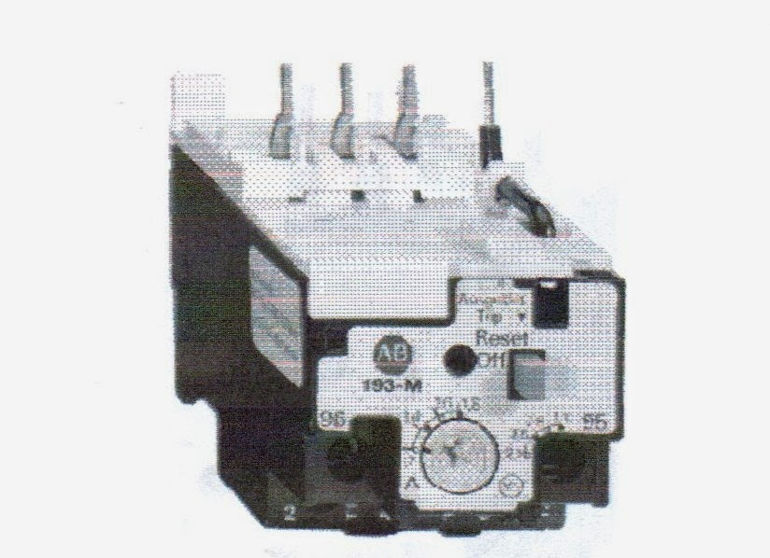

Los relés bimetálicos están provistos de un botón giratorio o de una palanquita para el ajuste de cualquier valor que se encuentre en el margen de ajuste del mismo y que es indicada por el fabricante.

